PROBLEMI MISTI SULLA PRESSIONE
Problema 1: il tavolo instabile. Un tavolo poggia su sei gambe: ogni gamba possiede un’area di appoggio di 10,0cm². Il tavolo, ahimè, è un po’ antico ed è instabile: se la pressione supera le 5atmosfere (5atm) il tavolo si spezza. Il piano del tavolo possiede una massa di 30kg (è bello spesso!): su di esso poni dei cubi di lato 15cm di peso specifico Ps=35N/dm³. Quanti cubi puoi porre sul tavolo prima che esso si spezzi?
[Ncubi = 23,2 = 23 cubi]
“Cheee?!?! Non sai cosa è 1atmosfera!?!? Guarda subito gli appunti al link Problemi intro” (PROBLEMI CON STEVINO, paragrafo: 1 ATMOSFERA , 1 BAR , 10 METRI , 760 mmHg)

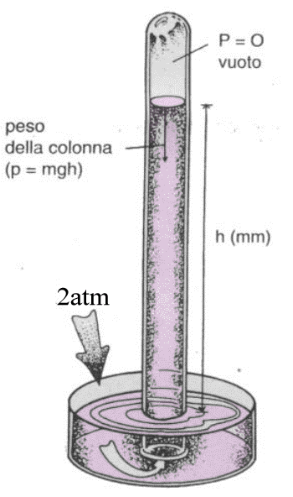
Problema2: Quanto deve essere alto un tubo privo d’aria ma riempito di mercurio (δ_{Hg} = 13˙590 Kg/m³) per esercitare sulla base una pressione di 2,00∙10⁵ Pa sulla sua base? [h=1,500m]

Figura1

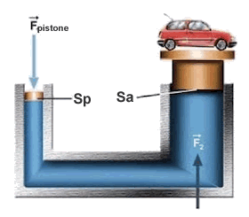
Problema3: il torchio idraulico. Un torchio idraulico è uno strumento composto da due piattaforme (Sp e Sa) unite da un condotto pieno di fluido (Figura2). Quando una forza è applicata su di una superficie, per il Principio di Pascal la sua pressione si propaga anche sull’altra. Un torchio idraulico serve a sollevare i pesi sfruttando la formula: Forza = Pressione·Area.
Detto ciò, ti do questo problema da risolvere: si deve sollevare un’automobile di massa 1200Kg con un torchio idraulico, poggiandola su una piattaforma di area Sa = 5m² di superficie. Avendo a disposizione un pistone di superficie Sp = 3,5dm², calcolare quale è la minima forza da applicare sul pistone per poter sollevare l’automobile. Tieni conto che per il Principio di Pascal la pressione di Sa si propaga su Sp!
Figura2
[Fpistone = 82,32N]

Problema4: il blocco di acciaio. Un parallelepipedo è formato da acciaio al carbonio ed ha queste dimensioni: 35cmx120mmx0,2m. Poggi il parallelepipedo su di una lastrina di legno che può sopportare una pressione massima di 12.000Pa. Puoi appoggiare il parallelepipedo su una delle sue tre facce: quale/i faccia/e scegli come appoggio se non vuoi rompere la lastrina? (hint: per risolvere il problema ti manca di sapere una grandezza. Quale? Cercala su Internet!) [sulla faccia 35cm x 0,2m]

Calzatura | Scarpa con il tacco | Scarpa da passeggio | Scarponi | Racchette da neve
Area della calzatura | 80cm² | 200cm² | 320cm² | 500cm²
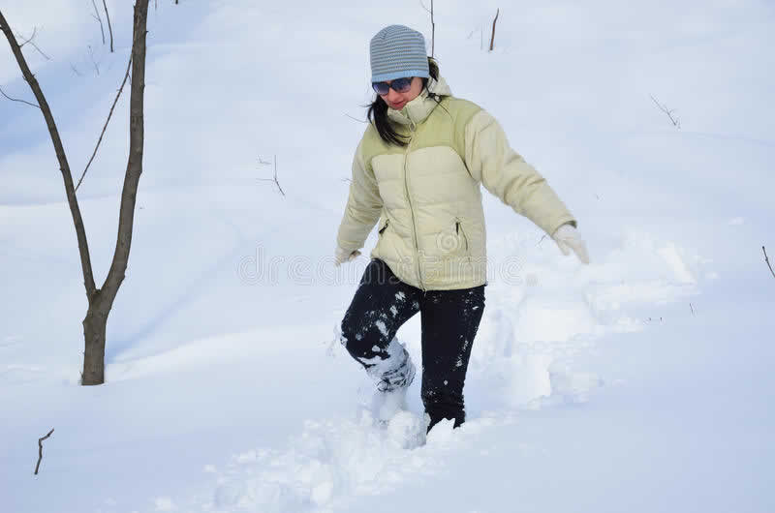
Problema5: la signorina sulla neve. Una signorina di 60kg va sulla neve: lo strato nevoso è in grado di sopportare una pressione di 20.000Pa prima che un oggetto appoggiato su di esso sprofondi. La donnina può vestire 4 tipi di calzature: scarpa con tacco, scarpa da passeggio, scarponi, racchette da neve. La donnina vorrebbe essere carina e desidererebbe andare sulla neve con i tacchi: glielo consigliate? Quale/i calzatura/e consigliereste alla donnina? Tieni conto che la donnina (ovviamente) poggia sulla neve un piede per volta.

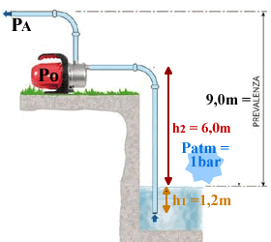
Problema 6: la pompa aspirante. Guarda la Figura3: una pompa aspira acqua dolce da un laghetto creando una depressione in Po. Guarda i valori di Figura3 e rispondi a queste domande:
- quale deve essere il valore max della pressione di Po affinché l’acqua dolce sia aspirata nella pompa e arrivi in Po? [Po max = 41.200Pa]
- Con quale pressione l’acqua arriva in P_{A} ? [P_{A} = 0,118bar]
Figura 3
“Chee?!?! Non sai cosa è 1bar!?!? Guarda subito gli appunti al link Problemi intro” (PROBLEMI CON STEVINO, paragrafo: 1 ATMOSFERA , 1 BAR , 10 METRI , 760 mmHg)

Andiamo in alta montagna a 1000m di altezza: la pressione atmosferica risulta essere Patm = 0,88bar.
- quale deve essere il valore max della pressione di Po affinché l’acqua dolce sia aspirata dentro Po?
[Po max = 29.200Pa]
- Con quale pressione l’acqua arriva in P_{A} ? [Attento/a!]
- Quale deve essere la minima pressione atmosferica affinché l’acqua giunga fino a P_{A}?
[Patm min = 88.200Pa]
Problema 7: il barometro su Venere. Ecco a voi sotto due foto di Venere: l’intero pianeta ed una rarissima, quasi unica foto della sua superficie. La atmosfera di Venere è molto densa! Immaginate di misurare la pressione atmosferica al suolo di Venere usando un barometro a mercurio: di quanto si solleverebbe la colonna di mercurio?
Per rispondere a questa domanda devi sapere che Venere è molto caldo (360°C circa) e il mercurio è perciò più dilatato che sulla Terra e dunque meno denso: su Venere la sua densità è δ_{Hg} = 12,7kg/dm³. Inoltre per rispondere alla domanda devi conoscere anche il valore della pressione atmosferica e della costante “g” per Venere: questi due valori sono… su internet e dunque cercateli da solo! (l’unità di misura di “g” è generalmente data come “m/s²”: considerate che “m/s² = Newton”) [h = 81,7m circa]
